НОВОСИБИРСКИЙ ГОСУДАРСТВЕННЫЙ УНИВЕРСИТЕТ

ФАКУЛЬТЕТ ИНФОРМАЦИОННЫХ ТЕХНОЛОГИЙ

ОСНОВЫ ТЕОРИИ УПРАВЛЕНИЯ

**Задание № 3**

Анализ устойчивости регуляторов по критерию Найквиста

Студент группы 17208

Альберт Рамилевич Гафиятуллин

13 апреля 2020 г.

Преподаватель

Виталий Геннадьевич Казаков

"____"_______2020 г.

1. **Введение:**
   1. **Цель задания:** исследовать запас устойчивости ПИ- и ПИД-регуляторов по амплитуде и фазе по годографу Найквиста.
   2. **Определение устойчивости системы управления:**

Вместо устойчивости системы можно говорить об устойчивости ее уравнения. Система **x = Wu** устойчива, если для любой ненулевой ограниченной функции входа **u(t)**, функция выхода **x(t)** ограничена, **t≥0**. Система с нулевой входной функцией **u(t)=0** устойчива, если функция выхода с ростом времени стремится к нулю **x(t)→0.** Если система управления описывается линейным дифференциальным уравнением с постоянными коэффициентами, то система устойчива по входу, если при любом ограниченном входе выход ограничен.

* 1. **От чего зависит устойчивость системы управления:** если система управления описывается линейным дифференциальным уравнением с постоянными коэффициентами, то ее устойчивость зависит от устойчивости характеристического многочлена.
  2. **Используемые в работе критерии устойчивости, их сравнительная характеристика:** в этой работе используется только критерий Найквиста (а точнее следствие теоремы Найквиста): пусть разомкнутая система устойчива, т. е. знаменатель **Qp(s)** передаточной функции разомкнутой системы не имеет нулей в правой полуплоскости: l = 0. Тогда для устойчивости замкнутой системы необходимо и достаточно, чтобы годограф передаточной функции разомкнутой системы **W1(iω)W2(iω)** не огибал точку -1.
  3. **Если упоминается характеристическое уравнение, то определить, что такое характеристическое уравнение замкнутой, разомкнутой системы:**

характеристическое уравнение замкнутой системы **–** характеристическое уравнение системы с отрицательной обратной связью, а разомкнутой – без отрицательной обратной связи.

* 1. **При применении логарифмических частотных характеристик (ЛЧХ) критерий Найквиста формулируется следующим образом:** для устойчивости системы в замкнутом состоянии необходимо и достаточно, чтобы в диапазоне частот, где ЛАЧХ разомкнутой системы больше нуля, число переходов фазовой характеристики прямой снизу верх превышало на **a/2** число переходов сверху вниз, где **а** – число корней характеристического уравнения разомкнутой системы, лежащих в правой полуплоскости.

1. **Постановка задачи:**
   1. **Что называется запасом устойчивости по амплитуде, по фазе:****Запас устойчивости по модулю** характеризует удаление годографа от критической точки в направлении вещественной оси.

**Запас устойчивости по фазе** характеризует удаление годографа от критической точки по дуге окружности единичного радиуса.

* 1. Достаточным считается запас устойчивости по фазе не менее 30-60 градусов, а по амплитуде не менее 6-12 дБ. В задании № 3 требуется определить запас устойчивости по фазе и по амплитуде для систем автоматического управления с объектом управления из задания №1 при трех значениях чистого запаздывания с ПИ и ПИД регуляторами. Параметры ПИ- и ПИД-регуляторов получены при выполнении задания №1 оптимальной настройкой по интегральному критерию качества.

1. **Схемы и результаты моделирования:**
   1. На рис. 1 представлена структурная схема моделирования частотных характеристик с ПИ-регулятором:

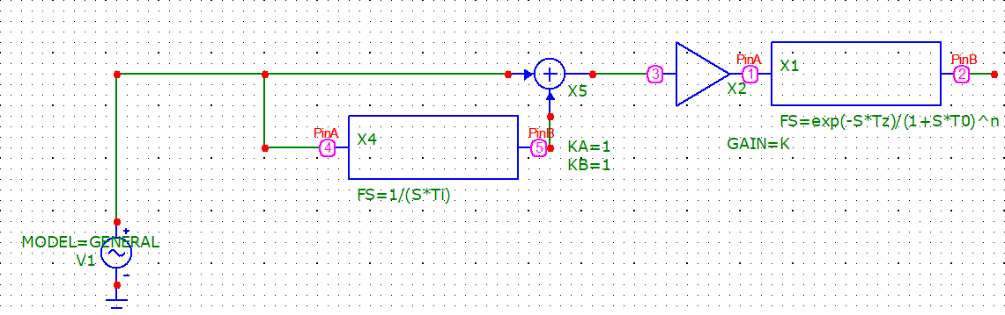

(рис. 1)

* 1. На рис. 2 представлена структурная схема моделирования частотных характеристик с ПИД-регулятором:

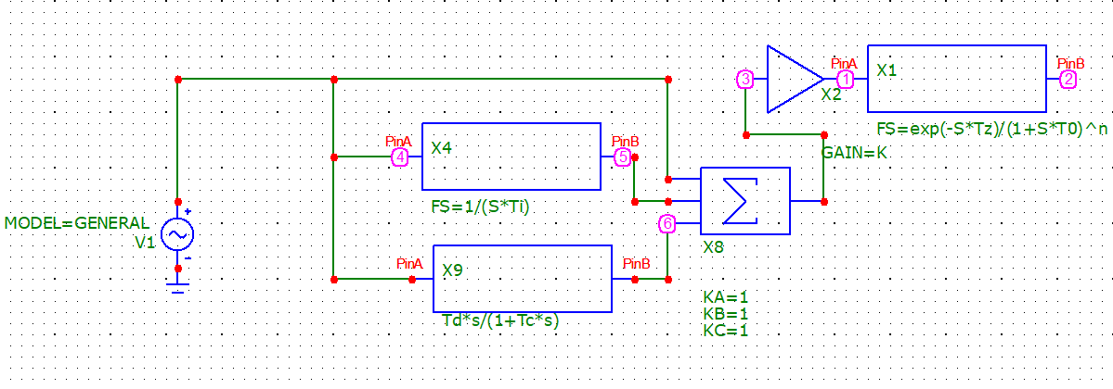

(рис. 2)

* 1. В табл.1 представлены результаты исследования запаса устойчивости САР с ПИ-регулятором.

Таблица 1. Результаты исследования запаса устойчивости с ПИ-регулятором

|  |  |  |  |  |
| --- | --- | --- | --- | --- |
| Параметры | | | Показатели устойчивости | |
| T | K | Tи | Ф | L |
| 0.0 | 1.5 | 2.33 | 54.846 | 11.3096 |
| 1.5 | 1.0 | 4.5 | 65.644 | 3.88299 |
| 3.0 | 0.3049284 | 1.5677982 | 47.786 | 6.21420 |

Таблица 2. Результаты исследования запаса устойчивости САР с ПИД-регулятором при ТД=0.25ТИ.

|  |  |  |  |  |
| --- | --- | --- | --- | --- |
| Параметры | | | Показатели устойчивости | |
| T | K | Tи | Ф | L |
| 0.0 | 4.7 | 2.5 | 43.427 | 14.1557 |
| 1.5 | 1.0 | 2.8 | 62.069 | 5.00881 |
| 3.0 | 0.75 | 3.6 | 65.245 | 4.83201 |

1. **Выводы:** В целом, показатели устойчивости ПИ- и ПИД-регуляторов оказались примерно равными. Если какой-то из регуляторов выигрывает в одном показателе, то проигрывает в другом.
2. **Приложение А:**

**Пример годографа Найквиста:**

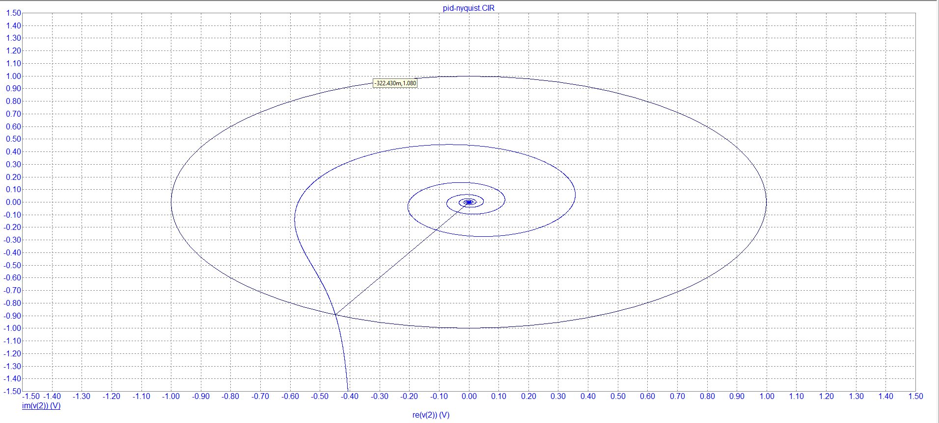

**Пример диаграммы Боде:**

